1. **SIMBOL ERD**

|  |  |  |  |
| --- | --- | --- | --- |
| **No** | **Notasi** | **Nama** | **Arti** |
| 1 |  | *Entity* | Objek yang dapat dibedakan dalam dunia nyata |
| 2 |  | *Week Entity* | Suatu *entity* dimana keberadaan dari *entity* tersebut tergantung dari keberadaan *entity* yang lain |
| 3 |  | *Relationship* | Hubungan yang terjadi antara satu atau lebih *entity* |
| 4 |  | *Identifying*  *Relationship* | Hubungan yang terjadi antara satu atau lebih *weak entity* |
| 5 |  | *Atribut Simple* | *Atribut* yang bernilai tunggal atau atribut *atomic* yang tidak dapat dipilah-pilah lagi |
| 6 |  | *Atribut Primary Key* | Satu atau gabungan dari beberapa *atribut* yang membedakan semua baris data *(row)* dalam *table* secara unik |
| 7 |  | *Atribut Composite* | *Atribut* yang masih dapat diuraikan lagi menjadi sub-sub *atribut* yang masing-masing memiliki makna |
| 8 |  | *Atribut Multivalue* | Suatu *atribut* yang memiliki sekelompok nilai untuk setiap *instant entity* |

1. **SIMBOL FLOWCHART**
2. **FLOW DIRECTION SYMBOLS**

Yaitu, simbol yang dipakai untuk menghubungkan antara simbol yang satu dengan simbol lainnya atau disebut juga connecting line.

|  |  |  |
| --- | --- | --- |
|  | Arus / Flow | Penghubung antara prosedur / proses |
|  | Connector | Simbol keluar / masuk prosedur atau proses dalam lembar / halaman yang sama |
|  | Off-line Connector | Simbol keluar / masuk prosedur atau proses dalam lembar / halaman yang lain |

# PROCESSING SYMBOLS

Merupakan simbol yang menunjukkan jenis operasi pengolahan dalam suatu prosedur

|  |  |  |
| --- | --- | --- |
|  | Process | Simbol yang menunjukkan pengolahan yang dilakukan  Komputer |
|  | Decision | Simbol untuk kondisi yang akan menghasilkan beberapa kemungkinan jawaban / aksi |
|  | Predefined Process | Simbol untuk mempersiapkan penyimpanan yang akan digunakan sebagai tempat pengolahan didalam storage |
|  | Terminal | Simbol untuk permulaan atau akhir darti suatu program |
|  | Manual Input | Simbol untuk pemasukan data secara manual on-line keyboard |
|  |  |  |

1. **INPUT OUTPUT SYMBOLS**

Simbol yang dipakai untuk menyatakan jenis peralatan yang digunakan sebagai media input atau output

|  |  |  |
| --- | --- | --- |
|  | Input-Output | Simbol yang menyatakan proses input dan output tanpa tergantung dengan jenis peralatannya |
|  | Document | Simbol yang menyatakan input berasal dari dokumen dalam bentuk kertas atau output di cetak dikertas |
|  | Disk and On-line Storage | Simbol untuk menyatakan input berasal dari disk atau output di simpan ke disk |

1. **DATA FLOW DIAGRAM (DFD)**

|  |  |
| --- | --- |
| 1. **Simbol ALUR DATA**  N a m a | * Menunjukkan alur data (informasi/objek) yang mengalir. * Nama alur data menunjukkan nama dari data yang mengalir tersebut, dan bisa lebih dari satu. |
| 1. **Simbol PROSES**   P R O S E S    n | * Menunjukkan tugas atau proses yang dilakukan baik secara manual atau otomatis. * Simbol Proses ini tidak hanya menunjukkan alur data yang keluar dari proses tersebut, tetapi juga menunjukkan alur data yang masuk dalam proses ini. * Nama proses hendaknya berupa kalimat perintah yang berupa kata kerja aktif dan diikuti oleh klausa objek untuk menjelaskan proses tersebut. * n menunjukkan angka referensi dari proses tersebut |
| 1. **Terminator atau Entitas Eksternal**   N a m a | * Merupakan simbol entitas eksternal untuk menunjukkan tempat asal data (sumber) atau tempat tujuan data (Tujuan). * Nama entitas eksternal (terminator) ditulis dalam bentuk tunggal. |
| 1. **Penyimpanan Data (Data Store)**   atau | * Terlepas dari media penyimpanan fisik, simbol ini menunjukkan gudang informasi atau data. * Sangat sering terjadi bahwa unsur-unsur data tidak berjalan dari suatu proses ke proses berikutnya secara langsung, melainkan disimpan terlebig dahulu, sementara operasi lainnya atau penyusunan ulang unsur-unsur data berlangsung. * Bila data store hanya diperbaharui selama atau sesudah proses tertentu maka untuk menunjukkan arah alur data ke gudang dibuat gambar anak panah yang mengarah pada gudang data tersebut. * Bila data dari gudang dipakai pada proses itu, maka kita gunakan satu anak panah yang mempunyai dua arah. |

1. **CONTEKS DIAGRAM**

Context Diagram merupakan tingkatan tertinggi dalam diagram aliran data dan hanya memuat satu proses, menunjukkan sistem secara keseluruhan. Proses tersebut diberi nomor nol. Semua entitas eksternal yang ditunjukkan pada diagram konteks berikut aliran data-aliran data utama menuju dan dari sistem.

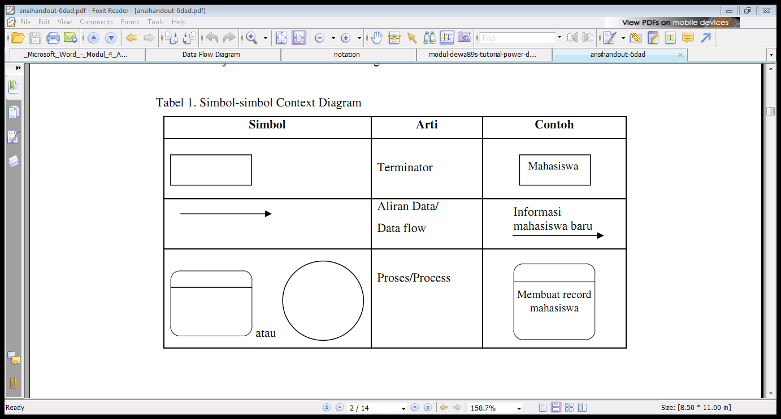

1. **KAMUS DATA**

Kamus data adalah suatu daftar data elemen yang terorganisir dengan definisi yang tetap dan sesuai dengan sistem, sehingga user dan analis sistem mempunyai pengertian yang sama tentang input, output, dan komponen data strore.

**Form Kamus Data**

Suatu sistem dapat diuraikan ke dalam 4 form kamus data yang menerangkan isi database sistem dalam bentuk hirarki seperti yang digambarkan sebagai berikut :

|  |  |
| --- | --- |
| Data Flow Dictionary Entry | Data Store Dictionary Entry |
| Data Structure Dictionary Entry | |
| Data Element Dictionary Entry | |

Hirarki dari Form Kamus Data

Dari gambar di atas tampak bahwa data flow dan datastore ada pada level tertinggi. Di sini lebih baik menganggap data flow dan data store sebagai file dari data. Selanjutnya struktur data yang ada pada data flow dan data store terletak pada level kedua atau middle level. Di sini struktur data dianggap sebagai record data. Yang terakhir adalah data element yang terletak pada level terendah, karena data element merupakan bagian dari struktur data. Di sini data element dianggap sebagai field.

**Data Flow Dictionary Entry**

Data flow dictionary entry ini menerangkan setiap data flow pada DFD. Data flow ini dapat berupa :

a. Satu struktur yang terdiri dari satu elemen data tunggal. b. Satu struktur yang terdiri dari satu paket elemen data.

c. Multiple struktur.

Berdasarkan uraian di atas, maka hubungan antara alur data pada DFD dan alur data pada elemen kamus data adalah one to one relationship (relasi satu-satu). Jika DFD berisi 40 alur data, maka kamus data harus mempunyai 40 elemen alur data.

Data flow dictionary entry berisi hanya summary data atau data ringkasan, dan menerangkan alur yang mengidentifikasikan dari mana alur itu berasal dan kemana alur itu menuju.

contoh :

DATA FLOW DICTIONARY ENTRY

Use : To describe each data flow in a data flow diagram

DATA FLOW NAME : Sales orders

DESCRIPTION : The documents that are filled out by the customers to identify the products, and the quantities of each, that they wish to purchase.

FROM : 1. Open mail

TO : 2. Enter sales order data DATA STRUCTURES : Sales order record COMMENTS :

Contoh ini merupakan contoh data flow untuk order penjualan. Data Flow Name adalah nama yang digunakan pada DFD. Description menerangkan secara singkat aturan flow di dalam sistem.

Field From menunjukan asal dari data flow, yang dapat berupa proses (satu proses atau lebih), data store atau terminator. Field To menunjukkan tujuan dari data flow, yang berupa proses-proses, data store atau terminator.

Pengidentifikasian proses ini harus menggunakan nomor dan label dari proses yang ada pada DFD, sedangkan bila tujuan atau asal dari data flow berupa data store atau terminator, maka yang digunakan hanya nama dari data store atau terminator. Field Data Structures mendaftarkan setiap struktur yang ada pada data flow. Pada umumnya yang ada hanya struktur tunggal. Terakhir, field Comments memberikan keterangan-keterangan yang penting saja.

**Data Store Dictionary Entry**

Data store dictionary enty menerangkan setiap data store yang unik dalam DFD. Jika data store yang sama muncul lebih dari satu, maka hanya satu bentuk tunggal yang akan digunakan.Seperti halnya data flow dictionary entry, data store dictionary entry hanya berisi summary data.

Contoh :

DATA STORE DICTIONARY ENTRY

Use : describe each unique data store in a data flow diagram.

DATA STORE NAME : Sales order form file

DESCRIPTION : The history file oh sales order forms, after the data has been entered into the sales commission system.

DATA STRUCTURES : Sales order record. VOLUME : Approximately 140 per day ACTIVITY :

ACCESS : Order department personnel

COMMENTS :

Data Store Name sama dengan nama data store pada DFD. Description menerangkan secara singkat jenis data yang terkandung dalam data store dan mungkin juga tentang bagaimana data itu digunakan di dalam sistem. Data Structures memberikan daftar struktur yang ada pada data store. Field Volume menunjukan ukuran dari data store. Ukuran ini berupa berapa kali struktur data digunakan di dalam data store. atas dan batas rata-rata diidentifikasikan jika volume berubah-ubah sepanjang waktu.

Field Activity menunjukan informasi yang berhubungan dengan record yang aktif di dalam file, terutama pada saat peng-update-an master file. Misalnya, dalam inventory file ada 18750 record, tetapi hanya 20% dari record itu yang aktif setiap harinya. Hal ini berarti bahwa dalam satu hari hanya kira-kira 3700 record yang terlibat dalam setiap tipe transaksi inventory.

Field Access menunjukan batasan-batasan pada persediaan data. Hal ini digunakan untuk merancang keamanan database, seperti penggunaan password. Komentar yang penting dimasukan ke dalam field comments.

**Data Structure Dictionary Entry.**

Data structure dictionary entry ini dilengkapi dengan setiap struktur yang ada pada bentuk data store dan data flow.Tujuan dari data structure dictionary entry adalah untuk menghubungkan summary description (deskripsi ringkasan) dari data flow dan data strore dictionary entry ke deskripsi detail dari data element dictionary entry.

Contoh :

DATA STRUCTURE DICTIONARY ENTRY

Use : To describe each unique data structure that exists in

(1) data flows and (2) data stores.

STRUCTURE NAME : Sales order record.

DESCRIPTION : The sales order form that customer uses to order merchandise.

DATA ELEMENTS : CUSTOMER.NUMBER CUSTOMER.ORDER.NUMBER SALESPERSON.NUMBER CUSTOMER.ORDER.DATE

*ITEM.NUMBER

*ITEM.DESCRIPTION

*ITEM.QUANTITY

*ITEM.UNIT.PRICE

*ITEM.EXTENTED.PRICE

COMMENTS : Elements marked with asterisks occur for each item record.

Field Structure Name berisi nama yang sama dengan form data store dan data flow. Field Description menerangkan bagaimana struktur ituelemen data yang terkandung dalam struktur itu.Field Comments berisi keterangan yang dianggap penting.

**Data Element Dictionary Entry**

Data element dictionary entry menyediakan dasar untuk skema database. Bentuk ini menyediakan data element dictionary (DED) dari kamus data yang berdasarkan komputer.

Bentuk elemen data digunakan oleh setiap elemen data, termasuk semua struktur, baik yang ada pada data flow maupun data store. Hanya bentuk tunggal yang digunakan untuk masing-masing elemen data, walaupun elemen data itu muncul beberapa kali di dalam sistem.

Tujuan dari data element dictionary entry adalah untuk menstandarkan deskripsi dari suatu elemen sehingga elemen itu direferensikan dengan cara yang sama setiap kali digunakan.

Hal ini sangat penting, khususnya jika suatu sistem dikembangkan dan dimaintain oleh sekelompok user dan information specialists. Jadi mereka dapat menggunakan istilah yang sama untuk satu elemen yang sama pula, dan tidak akan ada penggunaan istilah yang berbeda untuk elemen yang sama.

Contoh :

DATA ELEMENTS DICTIONARY ENTRY

Use : To describe each unique data element contained in a data structure

DATA ELEMENT NAME : SALESPERSON.NUMBER DESCRIPTION : The number that identifies the

salesperson TYPE : Numeric LENGTH : 4

NO. DECIMAL POS :

ALIASES : Salesman Number, Sales Rep

Number

RANGE OF VALUES : 0001-9999

TYPICAL VALUES : SPECIFIC VALUES : OTHER EDITING DETAILS :

Contoh ini merupakan field Salesperson Number pada order penjualan. Field-field Data Element Name dan description, dan Type ditunjukan dengan alphabet, numerik dan alphanumerik. Length menunjukan ukuran elemen dalam jumlah posisi atau byte. Jika elemen yang digunakan adalah numerik, maka Number of Decimal

Position dapat diisi. Field-field element Name, Type, Length dan Number of Decimal Positions berhubungan dengan spesifikasi data dalam bahasa pemrograman atau DBMS.

Filed Aliases memberikan daftar nama lain dari suatu elemen data yang dipergunakan. Misalnya, invoice disebut juga bill, purchase order disebut PO.

Field Range of Values adalah suatu informasi yang digunakan oleh seorang programmer untuk mendeteksi kesalahan data. Demikian juga dengan field-field Typical Value, dan Specific Values diisi apabila diperlukan. Field Specific Values akan diisi apabila data elemen mengidentifikasikan daerah penjualan.

Misalnya kode daerah :

1 = Daerah Bagian Timur.

2 = Daerah Bagian Tengah.

3 = Daerah Bagian Barat.

Field Other Editing Details, menambahkan keterangan-keterangan yang dianggap penting, misalnya Employee Age dapat diganti dengan menggunakan elemen data Date of Birth.

Dari form kamus data di atas dapat dilihat bahwa database dibentuk secara terstruktur, yaitu dengan form data flow dan data store, suatu file diuraikan dan record yang berhubungan dengan file itu diidentifikasikan. Form struktur data menerangkan record secara detail dan mengidentifikasikan elemen data yang bersangkutan. Form elemen data menerangkan setiap elemen data secara detail.